Структура и органы управления образовательной организацией
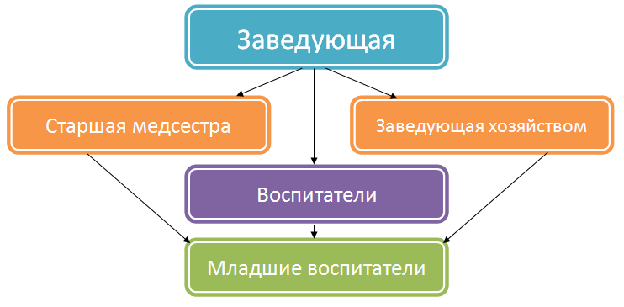
Структурных подразделений учреждение не имеет. Для оптимальной организации работы ДОУ создана
соответствующая система у:правления.
Принципы управления управление дошкольной образовательной организацией строится на принципах единоначалия и самоуправления.
Такой подход предполагает активное взаимодействие администрации и коллектива.
Непосредственное руководство и контроль за деятельностью всех структур учреждения осуществляет
заведующий в соответствии с Уставом и трудовым договором, заключенным с Учредителем.
Органы управления: основными формами самоуправления являются – Общее собрание членов трудового коллектива,Педагогический совет, Совет родителей.

